Задание.

Разработать пространственно-временной коммутатор потоков Е1 и рассчитать блоки-ровки построенного на его основе коммутационного поля в режиме индивидуального искания.

Исходные данные: общее число входов коммутационного поля N=4;

число входов одного коммутатора n=2;

число коммутаторов в среднем звене k=8;

интенсивность нагрузки у =0,8 Эрл.

Структура коммутационного поля соответствующая исходным данным представлена на ри-

сунке 1.

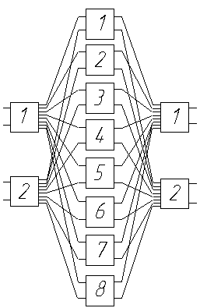

Рисунок 1. Структура коммутационного поля.

Для реализации данного коммутационного поля необходимо рассчитать пространственно- временной коммутатор 8ģ8 потоков Е1.

Расчет пространственно - временного коммутатора 8ģ8.

Структурная схема пространственно - временного коммутатора 8ģ8 представлена на рисунке 2.

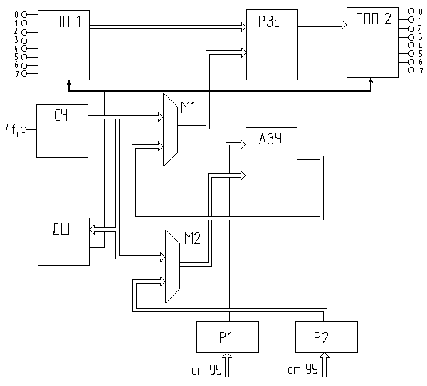

Рисунок 2. Структурная схема пространственно - временного коммутатора 8ģ8.
ППП1 - последовательно-параллельный преобразователь;
ППП2 - параллельно-последовательный преобразователь;
РЗУ - речевое запоминающее устройство;
АЗУ - адресное запоминающее устройство;
СЧ - счетчик;
ДШ - дешифратор;
М1 - мультиплексор адреса РЗУ;
М2 - мультиплексор адреса АЗУ;
Р1 - регистр номера входящего канала;
Р2 - регистр номера исходящего канала;
УУ - устройство управления.

Назначение элементов и принцип работы

пространственно - временного коммутатора

Входящие ИКМ тракты поступают на последовательно - параллельный преобразователь
в котором информация, представленная в последовательной форме, преобразуется в параллельную.
С выхода последовательно - параллельного преобразователя поступает на вход данных РЗУ. В РЗУ происходит регулярная запись под воздействием сигналов со счетчика, являю-
щихся адресами для РЗУ. В нулевую ячейку записывается 0-й канал 0-го тракта, в первую - 0-й канал 1-го тракта и т.д.
В АЗУ формируется карта соединений входящих и исходящих каналов.
Мультиплексор М1 осуществляет автоматическое включение на адресный вход РЗУ сиг-
налов со счетчика (в режиме записи) или сигналов с выхода АЗУ (в режиме считывания).

Мультиплексор М2 осуществляет автоматическое включение на адресный вход АЗУ сиг-
налов со счетчика (в режиме считывания) или сигналов с регистра номера исходящего ка-
нала (в режиме записи).
Регистры номера входящего и исходящего хранят номера коммутируемых входящих и ис-
ходящих каналов, получаемые от устройства управления.
Счетчик формирует сетку частот, являющуюся адресами для АЗУ и РЗУ.
Дешифратор предназначен для формирования сигналов PE (разрешения параллельной заг-
рузки) регистров последовательно - параллельного и параллельно -последовательного пре-образователей.
В параллельно - последовательном преобразователе происходит обратное преобразование
информации из параллельной в последовательную форму.
Пусть необходимо коммутировать 2-ой входящий канал с 6-м исходящим каналом.
Информация с входящих трактов преобразуется в ППП1 из последовательной в параллельную
форму и поступает на РЗУ. В РЗУ эта информация записывается по адресам, приходящим со счетчика. В АЗУ записывается номер входящего канала, поступившего с Р1, по адресу исходящего канала, который поступает с регистра Р2, пройдя через мультиплексор М2 (т.е. в 6-ой адрес записывается число 2 в двоичном коде).
В режиме считывания из 6-го адреса АЗУ (поступившего со счетчика) считывается чис-ло 2 ,которое через мультиплексор М1 поступает на адресный вход РЗУ (т.е. является адре-сом). Из РЗУ считывается информация, хранящаяся по 2-му адресу. Эта информация посту-пает в ППП2 и преобразуется из параллельной в последовательную форму.

Последовательно - параллельный преобразователь.

Последовательно - параллельный преобразователь построен на регистрах К555ИР9 и К155ИР13 и дешифраторе К155ИД10.
В регистрах К555ИР9 происходит непосредственное преобразование информации из парал-
лельной формы в последовательную. На информационные входы параллельной загрузки каждо-го регистра подаются входящие ИКМ тракты. Данные загружаются в регистры, когда на входе разрешения параллельной загрузки РЕ напряжение низкого уровня. При поступлении положительного перепада тактового импульса f_{T} на вход С в регистре происходит сдвиг данных вправо на одну позицию, в результате чего на последовательном выходе Q7 получим
данные в последовательном виде, но сдвинутые на 8 тактов.
На входы СЕ и S1 регистров К555ИР9 подается уровень логического нуля. Назначение вы-водов и таблица истинности микросхемы К555ИР9 приведены в таблицах 1 и 2.
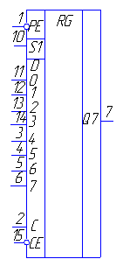
Табл.1 Назначение выводов микросхемы К555ИР9.
Выводы | Назначение | Обозначение
1 | Разрешение параллельной  загрузки | РЕ
10 | Вход последовательной  загрузки | S1
11-14,3-6 | Входы параллельной  загрузки | D0 - D7
2 | Тактовый вход | С
15 | Разрешение тактовым  импульсам | СЕ
16 | Питание | U_{cc}
8 | Общий | 0

Табл.2 Таблица истинности микросхемы К555ИР9.
Режим работы | Входы |  |  |  |  | Внутреннее состояние |  | Выход
Режим работы | РЕ | СЕ | С | S1 | D0-D7 | Q₀ | Q₁…Q₆ | Q₇
Параллельная  загрузка | 0 | X | X | X | 0 | 0 | 0…0 | 0
Параллельная  загрузка | 0 | X | X | X | 1 | 1 | 1…1 | 1
Последователь-ный сдвиг | 1 | 0 |  | 0 | Х | 0 | Q₀…Q₅ | Q₆
Последователь-ный сдвиг | 1 | 0 |  | 1 | Х | 1 | Q₀…Q₅ | Q₆
Хранение | 1 | 1 | Х | Х | Х | Q₀ | Q₁…Q₆ | Q₇

Сдвиговые регистры К155ИР13 предназначены для синхронного вывода данных с последова-тельно - параллельного преобразователя. Данные с выхода Q7 регистра К555ИР9 поступают
на вход последовательного сдвига вправо DR регистра К155ИР13. Сдвиг происходит при по-
ступлении положительного перепада тактового импульса f_{T} на вход С. Так как на разных регистрах должен быть получен сдвиг на разное количество тактов, данные снимаются с разных выходов регистра К155ИР13 (с выхода Q6 со сдвигом на 7 тактов; c Q5 - на 6 актов; c Q4 - на 5 тактов и т.д.) Сигналы с выходов регистров подаются на РЗУ.
Сдвиг вправо обеспечивается подачей уровня логического нуля на вход S0 и уровня логи-ческой единицы на вход S1. На информационные входы D₀-D₇ и вход сдвига влево DL подается уровень логического нуля, а на вход сброса R - логической единицы.
Назначение выводов и таблица истинности микросхемы К155ИР13 приведены в таблицах 3 и 4.
Табл.3 Назначение выводов микросхемы К155ИР13.
Выводы | Назначение | Обозначение
3,5,7,9,15,  17,19,21 | Информационные входы | D₀ - D₇
11 | Вход синхронизации | C
2 | Сдвиг вправо | DR
22 | Сдвиг влево | DL
1,23 | Выбор режима | S₀ ,S₁
13 | Вход сброса | R
4,6,8,10,14  16,18,20 | Информационные выходы | Q₀-Q₇
24 | Питание | U_{cc}
12 | Общий | 0

Табл.4 Таблица истинности микросхемы К155ИР13
С | R | S₀ | S₁ | DR | DL | D_{n} | Q₀ | Q₁ … Q₆ | Q₇ | Режим работы
 | 0 | X | X | X | X | X | 0 | 0 … 0 | 0 | Сброс
 | 1 | 0 | 0 | X | X | X | Q₀ | Q₁ … Q₆ | Q₇ | Хранение
 | 1 | 1 | 0 | X | 0 | X | Q₁ | Q₂ … Q₇ | 0 | Сдвиг влево
 | 1 | 1 | 0 | X | 1 | X | Q₁ | Q₂ … Q₇ | 1 | Сдвиг влево
 | 1 | 0 | 1 | 0 | X | X | 0 | Q₀ … Q₅ | Q₆ | Сдвиг вправо
 | 1 | 0 | 1 | 1 | X | X | 1 | Q₀ … Q₅ | Q₆ | Сдвиг вправо
 | 1 | 1 | 1 | 1 | X | d_{n} | d₀ | d₁ … d₆ | Q₇ | Параллельная  загрузка

Дешифратор К155ИД10 формирует сигналы РЕ, которые поступают на вход регистров К555ИР9. На вход DI₁ подается сигнал частотой $\frac{\text{fт}}{2}$, на DI₂ -$\frac{\text{fт}}{4}$, на DI₄-$\frac{\text{fт}}{8}$ со счетчика.; на вход DI₈ подается уровень логического нуля. Таблица истинности микросхемы К155ИД10 приведена в таблице 5.

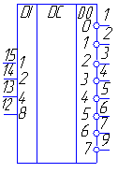
Табл.5 Таблица истинности микросхемы К155ИД10
Входы |  |  |  | Выходы DO
DI8 | DI4 | DI2 | DI1 | 0 | 1 | 2 | 3 | 4 | 5 | 6 | 7
0 | 0 | 0 | 0 | 0 | 1 | 1 | 1 | 1 | 1 | 1 | 1
0 | 0 | 0 | 1 | 1 | 0 | 1 | 1 | 1 | 1 | 1 | 1
0 | 0 | 1 | 0 | 1 | 1 | 0 | 1 | 1 | 1 | 1 | 1
0 | 0 | 1 | 1 | 1 | 1 | 1 | 0 | 1 | 1 | 1 | 1
0 | 1 | 0 | 0 | 1 | 1 | 1 | 1 | 0 | 1 | 1 | 1
0 | 1 | 0 | 1 | 1 | 1 | 1 | 1 | 1 | 0 | 1 | 1
0 | 1 | 1 | 0 | 1 | 1 | 1 | 1 | 1 | 1 | 0 | 1
0 | 1 | 1 | 1 | 1 | 1 | 1 | 1 | 1 | 1 | 1 | 0

Временная диаграмма работы последовательно - параллельного преобразователя пред-ставлена на рисунке В1.

Речевое и адресное запоминающие устройства.

Речевое и адресное запоминающие устройства выбираются по критериям быстродействия и емкости.
Быстродействие запоминающего устройства определяется временем выборки адреса..

t_{выб.}=Т_{ц}/2n ;

где Т_{ц} =125 мкс - период цикла;
n =256 - число каналов.
t_{выб.}=$\frac{\text{125}⋅{\text{10}}^{\text{-6}}}{2⋅\text{256}}=$245 нс.

Емкость запоминающего устройства определяется числом входящих ИКМ трактов и разряд-
ностью передаваемых сигналов, т.о. емкость запоминающих устройств в коммутаторе 8 ģ8
должна быть 256 слов ģ8 бит.
РЗУ и АЗУ построены на основе микросхемы КМ185РУ7. Назначение выводов и таблица истинности микросхемы КМ185РУ7 приведены в таблицах 6 и 7.

Параметры микросхемы КМ185РУ7:
Информационная емкость 1024 бит
Организация 256 слов ģ8 бит
Время выборки адреса не более 45 нс
Напряжение питания 5 В $±$5%
Совместимость по входу и выходу с ТТЛ - схемами
Входное напряжение низкого уровня 0,8 В
высокого уровня 2,1 В

Выходное напряжение низкого уровня 0,45 В
высокого уровня 2,4 В
Входной ток низкого уровня 0,3мА
высокого уровня 0,04мА
Выходной ток низкого уровня 8мА
высокого уровня 5,2мА
Табл. 6 Назначение выводов микросхемы КМ185РУ7.
Выводы | Назначение | Обозначение
1-7,21 | Адресные входы | А₀ - А₇
9,11 | Входы данных | DI₀ - DI₃
13.15 | Выходы данных | DO₀ - DO₃
17.19 | Выбор микросхемы | CS₁ , CS₂
20 | Сигнал запись-считывание | WR
18 | Разрешение по выходу | CEO
8 | Общий | 0
22 | Напряжение питания | U_{cc}

Табл.7 Таблица истинности микросхемы КМ185РУ7.
CS₁ | CS₂ | CEO | WR | A₀ - A₇ | DI₀ - DI₃ | DO₀ - DO₃ | Режим работы
M | M | X | X | X | X | Z | Хранение
H | L | X | L | A | L | Z | Запись 0
H | L | X | L | A | H | Z | Запись 1
H | L | L | H | A | X | Данные в прямом коде | Считывание
H | L | H | H | A | X | Z | Запрет выхода
Примечание: М - любая комбинация уровней, отличная от CS₁=H и CS₂=L .
X - безразличный уровень сигнала.
H - высокий уровень сигнала.
L - низкий уровень сигнала.
A - значение текущего адреса.
На информационные входы АЗУ подаются сигналы регистра номера входящего канала. На адресные входы - с мультиплексора адреса АЗУ.
Сигналы записи WR и разрешения по выходу СЕО формируются на комбинационной схеме.
Сигнал разрешения по выходу СЕО является отрицанием f_{т}.
Синтезируем комбинационную схему на основе логических элементах ИЛИ-НЕ и И-НЕ.
На основе временной диаграммы работы АЗУ (рисунок В6) строим таблицу истинности
cигнала WR и карту Карно (таблицы 8 и 9)

Табл.8 Таблица истинности Табл.9 Карта Карно сигнала WR.
cигнала WR
WR |  | f_{т}2f_{т}
 |  | 00 | 01 | 11 | 10
4f_{т} | 1 | 1 | 0 | 1 | 1
4f_{т} | 0 | 0 | 1 | 1 | 1
f_{т} | 2f_{т} | 4f_{т} | WR
0 | 0 | 0 | 1
0 | 0 | 1 | 0
0 | 1 | 0 | 0
0 | 1 | 1 | 1
1 | 0 | 0 | 1
1 | 0 | 1 | 1
1 | 1 | 0 | 1
1 | 1 | 1 | 1

Минимальная ДНФ сигнала WR:
WR =

Этому выражению соответствует схема, приведенная на рисунке 3.
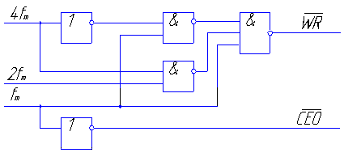

Рисунок 3. Комбинационная схема.
Временная диаграмма работы комбинационной схемы представлена на рисунке В15.
На вход CS₁ подается уровень логической единицы, CS₂ - логического нуля.
Информация с выходов данных DO₀ - DO₇ АЗУ поступает на информационные входы регист-ра К155ИР13, работающего в режиме параллельной загрузки, в котором происходит строби-рование сигналов с частотой f_{т} для увеличения длительности сигналов и синхронизации
сигналов относительно тактовой частоты f_{т}. Синхронную работу регистра обеспечивают входы выбора режима S₀ и S₁, на которые подается уровень логической единицы. На вход синхронизации подается сигнал f_{т} с комбинационной схемы. На входы DR и DL подается уро-вень логического нуля. На выходе регистра получаем данные с задержкой на 1 такт. Сигнал
с выхода стробирующего регистра подаются на мультиплексор адреса РЗУ.
Временная диаграмма работы стробирующего регистра представлена на рисунке В7.
На адресные входы РЗУ подаются сигналы с мультиплексора адреса РЗУ. Так как сигналы с мультиплексора адреса РЗУ приходят с задержкой в 1 такт, то сигналы с параллельно -
последовательного преобразователя, приходящие на информационные входы РЗУ, необходимо
задержать на 1 такт.
Задержка данных осуществляется на регистре К155ИР13, работающего в режиме парал-
лельной загрузки. Информация, поступившая на входы данных регистра с параллельно - по-следовательного преобразователя, появится на его выходах с приходом фронта синхро-импульса на вход С, поэтому на вход синхронизации подается сигнал f_{т} с комбинационной схемы. Режим параллельной загрузки обеспечивается подачей на входы S₀ и S₁ уровня логической единицы. На входы DR и DL подается уровень логического нуля. Сигналы с выхода данных регистра подаются на вход данных РЗУ.
Временная диаграмма работы регистра задержки данных представлена на рисунке В11.
Сигнал записи WR и сигнал разрешения по выходу CEO подаются с комбинационной схемы; на вход CS₁ подается уровень логической единицы, CS₂ - логического нуля.
Временная диаграмма работы РЗУ представлена на рисунке В10.
Информация с выходов данных РЗУ поступает на стробирующий регистр К155ИР13 ,принцип
работы, которого рассмотрен выше. Сигнал с выхода стробирующего регистра поступает на параллельнно - последовательный преобразователь. Временная диаграмма работы строби-рующего регистра представлена на рисунке В12.

Мультиплексоры адреса АЗУ и РЗУ.

Мультиплексоры предназначены для автоматической выборки одного из двух информа-ционных каналов и подключения его к своему выходу.
Мультиплексоры адреса АЗУ и РЗУ построены на основе микросхемы К155КП11. Назначение выводов и таблица истинности микросхемы К155КП11 приведены в таблицах 10 и 11.

Параметры микросхемы К155КП11.

Напряжение питания 5 В $±$5%

Выходное напряжение низкого уровня 0,4 В
высокого уровня 2,4 В
Входной ток низкого уровня -1,6мА
высокого уровня 0,04мА

Табл. 10 Назначение выводов микросхемы К155КП11.
Выводы | Назначение | Обозначение
2,3,5,6,10,11,  13,14 | Информационные входы | DI₀₀ - DI₃₀ ,  DI₀₁ - DI₃₁
1 | Вход выборки адреса | А
15 | Вход стробирования | S
4,7,9,12 | Информационные выходы | DO₀ - DO₃
8 | Общий | 0
16 | Напряжение питания | U_{cc}

Табл.11 Таблица истинности микросхемы К155КП11.
S | A | DI_{i0} | DI_{i1} | DO_{i}
1 | X | X | X | Z
0 | 0 | Данные в прямом коде | X | Данные в прямом коде
0 | 1 | X | Данные в прямом коде | Данные в прямом коде

Мультиплексор адреса АЗУ.
На нулевые информационные входы мультиплексора адреса АЗУ подаются сигналы со счетчика, а на единичные - с регистра номера исходящих каналов. На адресный вход А по-даются сигналы частотой f_{T} c комбинационной схемы. На стробирующий вход S сигнал логи-ческого 0.
В режиме записи в АЗУ мультиплексор пропускает сигналы с регистра, в режиме считы-вания из АЗУ - со счетчика.
Временная диаграмма работы мультиплексора адреса АЗУ представлена на рисунке В5.

Мультиплексор адреса РЗУ.

На нулевые информационные входы мультиплексора адреса РЗУ подаются сигналы со счетчика, а на единичные - со стробирующего регистра. Так как сигналы со стробирующего регистра приходят с задержкой в 1 такт, то сигналы со счетчика тоже необходимо задер-жать на 1 такт. Задержку осуществляют на регистре задержки адреса, представляющий со-

бой регистр К155ИР13, работающий в режиме параллельной загрузки (принцип работы анало-гичен работе регистра задержки данных с последовательно - параллельного преобразова-теля). Временная диаграмма работы регистра задержки адреса мультиплексора адреса РЗУ представлена на рисунке В8.

На адресный вход А подаются сигналы частотой f_{T} co счетчика.. На стробирующий вход S сигнал логического 0.
В режиме записи в РЗУ мультиплексор пропускает сигналы со счетчика, в режиме считы-вания из РЗУ - с выхода АЗУ.
Временная диаграмма работы мультиплексора адреса РЗУ представлена на рисунке В9.

Счетчик.

Счетчик представляет собой 3 коскадно соединенных четырехразрядных двоичных синхрон-ных счетчика К555ИЕ10.
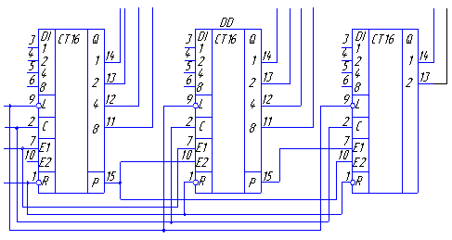

Назначение выводов и таблица истинности микросхемы К555ИЕ10 приведены в таблицах 12 и 13.

Табл.12 Назначение выводов микросхемы К555ИЕ10.
Выводы | Назначение | Обозначение
3,4,5,6 | Входы предварительной установки | DI1 - DI4
9 | Вход параллельной загрузки | L
2 | Вход синхронизации | C
7,10 | Входы разрешения счета | E1, E2
1 | Вход сброса | R
11,12,13,14 | Счетные выходы | Q1, Q2, Q4, Q8
15 | Выход окончания счета | P
8 | Питание | U_{cc}
16 | Общий | 0

Табл.13 Таблица истинности микросхемы К555ИЕ10.
Режим работы | Входы |  |  |  |  |  | Выходы
Режим работы | R | C | Е1 | Е2 | L | D_{n} | Q_{n} | P
Сброс | 0 | X | X | X | X | X | 0 | 0
Параллельная загрузка | 1 |  | X | X | 0 | 0 | 0 | 0
Параллельная загрузка | 1 |  | X | X | 0 | 1 | 1 | 1
Счет | 1 |  | 1 | 1 | 1 | X | счет | 1
Хранение | 1 | X | 0 | X | 1 | X | Q_{n} | 1
Хранение | 1 | X | X | 0 | 1 | X | Q_{n} | 1

На рисунке 4 приведена схема каскадного соединения счетчика К555ИЕ10.
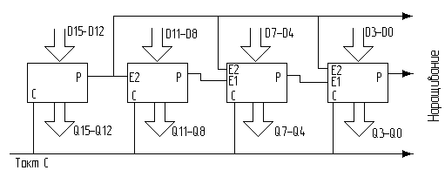
Рисунок 4. Схема соединения (наращивания) счетчиков.

Счетчик формирует сетку частот для комбинационной схемы и адреса для АЗУ и РЗУ. Сброс счетчика в нулевое состояние, осуществляется подачей напряжения низкого уровня на вход сброса R с устройства управления. На вход синхронизации С подается сигнал час-тотой 4f_{т}. На вход параллельной загрузки L подается уровень логической единицы, а на вхо- ды предварительной установки DI1 - DI4 - логического нуля. Счетчик запускается положи-тельным перепадом тактового импульса, подаваемым на вход синхронизации С при наличии на входах разрешения счета E1 и Е2 напряжения высокого уровня
Временная диаграмма работы счетчика представлена на рисунке В2.

Регистры номера входящего и исходящего канала.

Регистры номера входящего и исходящего канала предназначены для разгрузки оператив-ной памяти устройства управления.
В качестве регистров номера входящего и исходящего канала используются микросхемы К155ИР13, работающие в режиме параллельной загрузки. На информационные входы обоих ре-гистров подаются сигналы с устройства управления. Сигнал с информационных выходов ре-гистра номера входящего канала подаются на входы данных АЗУ. Сигнал с информационных выходов регистра номера исходящего канала подаются на мультиплексор адреса АЗУ. Рабо-та микросхемы К155ИР13 в режиме параллельной загрузки описана ранее. Назначение выводов и таблица истинности микросхемы К155ИР13 приведены в таблицах 3 и 4.
Временные диаграммы работы регистров представлены на рисунках В3 и В4.

Параллельно - последовательный преобразователь.

Параллельно - последовательный преобразователь предназначен для преобразования внутренней информации коммутатора, представленной в параллельной форме в последова-тельную форму для передачи в исходящие ИКМ тракты.

Элементная база и принцип действия параллельно - последовательного преобразователя

аналогичны - последовательно - параллельному преобразователю.

Так как информация на параллельно - последовательный преобразователь поступает с за-держкой в 2 такта относительно последовательно - параллельного преобразователя, то необходимо задержать сигналы разрешения параллельной загрузки РЕ. Для этого сигналы на

дешифратор К155ИД10 подаются через регистр задержки К155ИР13 с регистра задержки ад-реса (DD24 на принципиальной схеме)
Временная диаграмма работы регистра задержки представлена на рисунке В13.

Временная диаграмма работы параллельно - последовательного преобразователя пред-ставлена на рисунке В14.

Расчет блокировок коммутационного поля

в режиме индивидуального искания.

На основе рассчитанного пространственно-временного коммутатора строим коммутацион-ное поле согласно структуре приведенной на рисунке 1.

В качестве коммутаторов первого звена 2ģ8 используем рассчитанный коммутатор 8ģ8, у которого используются только 2 входа и все 8 выходов, во втором звене используем 2 вхо- да и 2 выхода, а в третьем 8 входов и 2 выхода.

Рассчитаем блокировки коммутационного поля по методу вероятностных графов.

Строим вероятностный граф коммутационного поля для режима индивидуального искания.

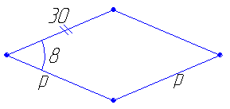

Рисунок 5. Вероятностный граф.

Метод вероятностных графов основан на замене вероятности блокировки - р интенсив-ностью нагрузки у.

р =у =0,8.

Вероятность блокировки коммутационного поля рассчитывается по формуле:

Р_{бл.}=${\left[1−(1{\text{-р}}^{\text{30}})^{2}\right]}^{8}={\left[1−(1{\text{-0,8}}^{\text{30}})^{2}\right]}^{8}=1,4⋅{\text{10}}^{\text{-21}}$

Метод вероятностных графов некорректно применять для схем Клосса т.к. вероятность

блокировок для таких схем практически равна нулю за счет того, что число выходов ком-

мутаторов первого звена больше чем 2n-1, где n - число входов коммутатора первого звена..

Заключение.

Задачей курсовой работы являлось ознакомление с принципом работы и основными мето-дами проектирования пространственно - временного коммутатора..

В процессе выполнения курсовой работы спроектирован пространственно - временной коммутатор, элементной базой которого являются отечественные ТТЛ микросхемы серий 155, 185, 555.

Работоспособность спроектированного пространственно - временного коммутатора под-

тверждается временными диаграммами всех элементов коммутатора и расчетом блокировок коммутационного поля.

